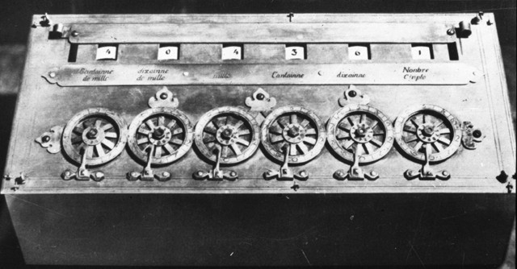 **A** il simbolo di appartenenza **(es: x ∈ A) B 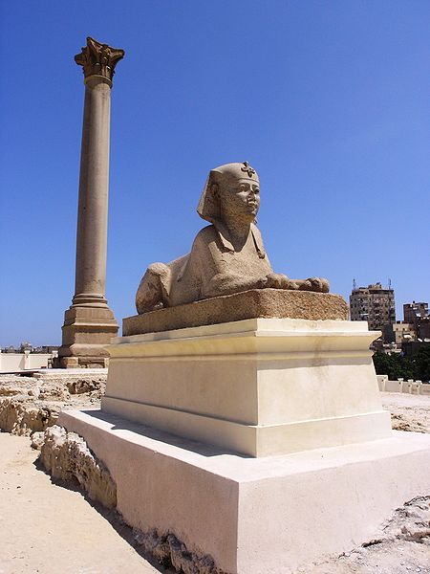 C 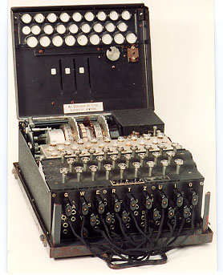D**

Una scoperta a testa ( abbina lettera della scoperta al numero del matematico autore di quella scoperta.

**1 2 3 4**

**5 6 7 8 9**

**10 11 12 13 14**

**15 16 17 18 19 20**

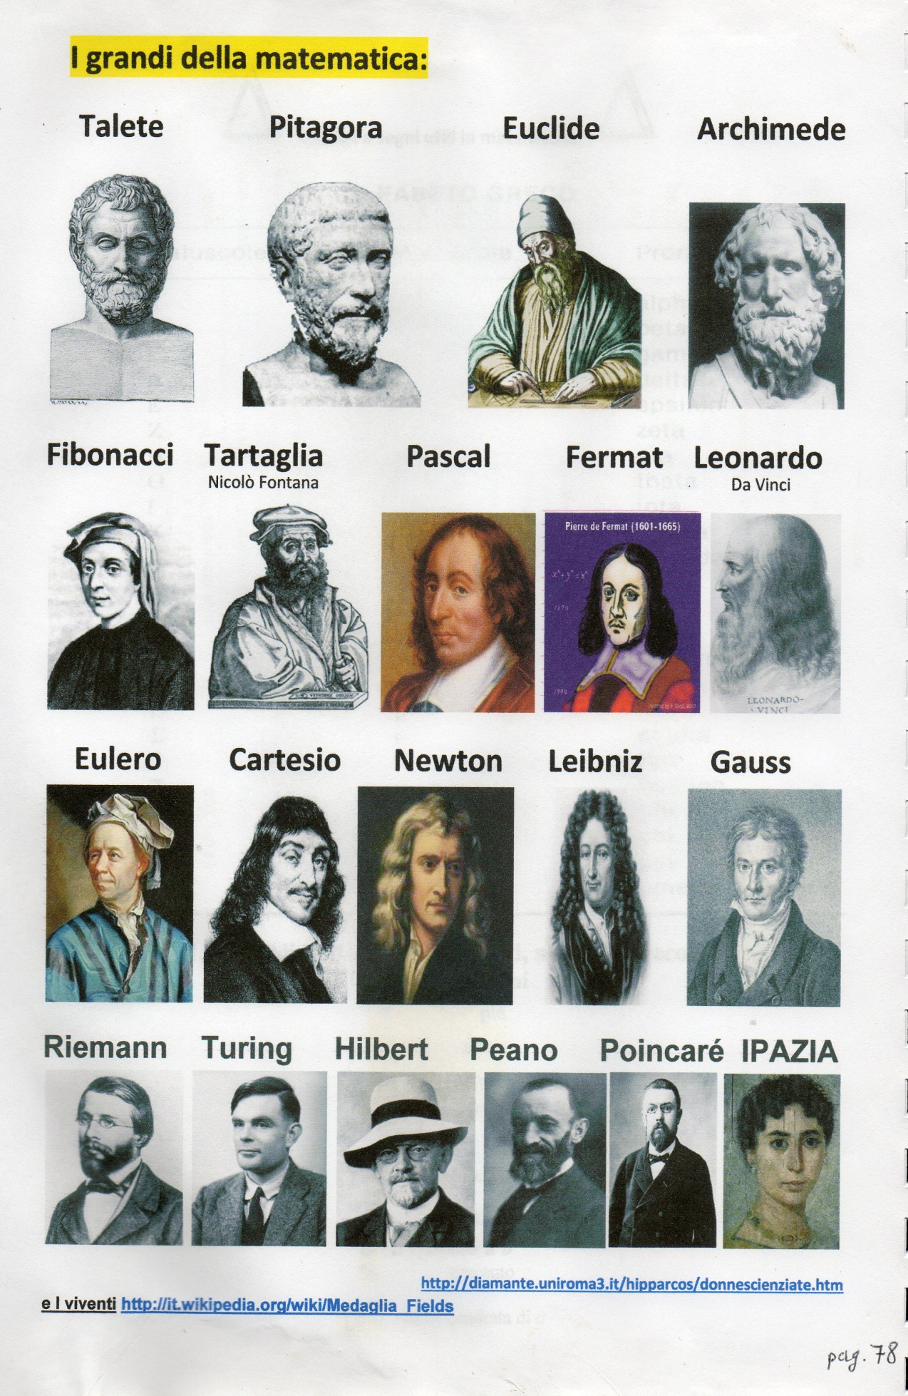

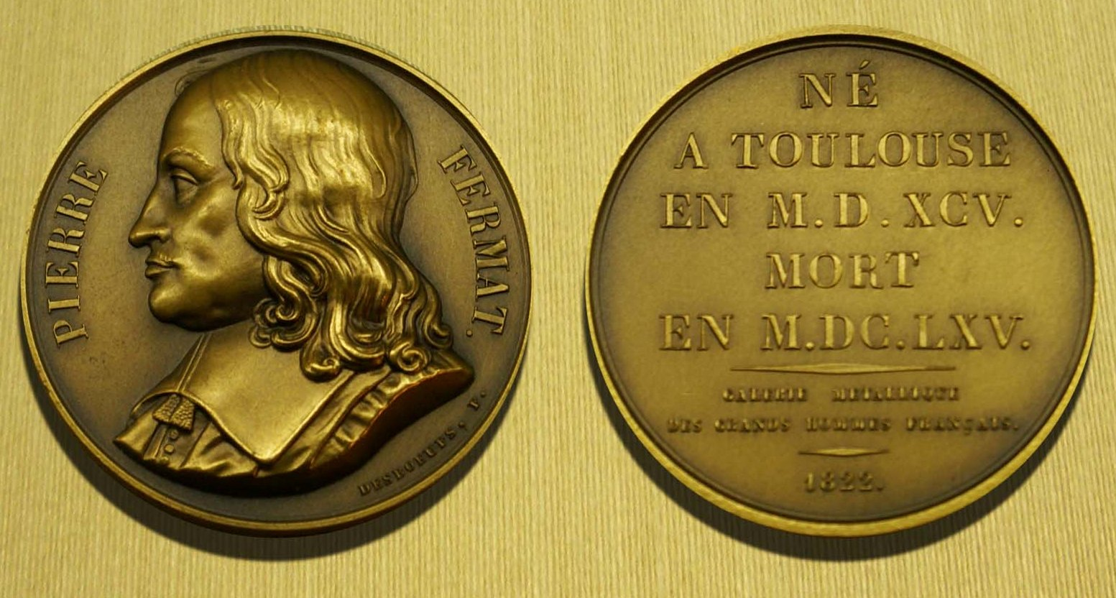 **T**

**εὕρηκα S**

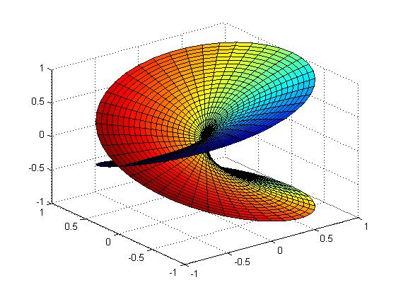 **G**

**1 1 2 3 5 8 13 21 34 . . . K**

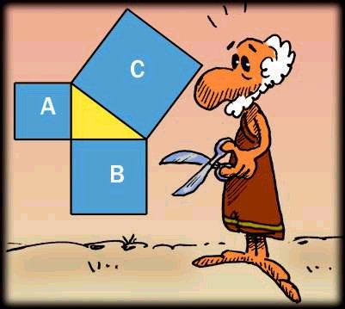

**H**

[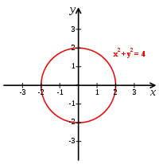](http://www.google.it/url?sa=i&rct=j&q=&esrc=s&frm=1&source=images&cd=&cad=rja&docid=tvgoHn2jlUZ3AM&tbnid=1hyAqjP-oHjEMM:&ved=&url=http%3A%2F%2Fit.wikipedia.org%2Fwiki%2FSistema_di_riferimento_cartesiano&ei=emBsUfzHNo3A7AbCtYH4BA&bvm=bv.45175338,d.ZGU&psig=AFQjCNHxlrQYzJBoqkCFUNUCy7YnIrmubg&ust=1366143483363063)

**I**

**1**

**1 1**

**1 2 1 M**

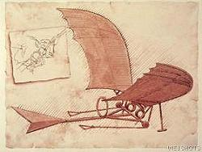

**N**

**L**

**M**



 **E Elementi** **(13 volumi)**

**E**



**F**

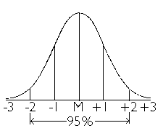

**G**

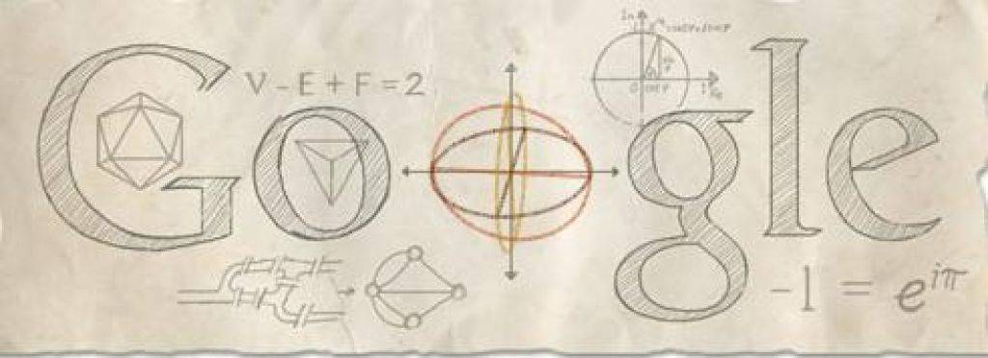

**Q**

**L**

**Q**

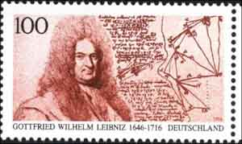 **O 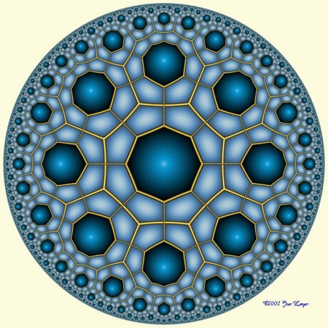 P** [**Iniziare sempre con gli esempi più semplici**.](http://aforismi.meglio.it/aforisma.htm?id=72bc)

**Q R S T Z**